**МУНИЦИПАЛЬНОЕ БЮДЖЕТНОЕ ОБЩЕОБРАЗОВАТЕЛЬНОЕ УЧРЕЖДЕНИЕ**

**«МАРФИНСКАЯ СРЕДНЯЯ ОБЩЕОБРАЗОВАТЕЛЬНАЯ ШКОЛА»**

**ГОРОДСКОГО ОКРУГА МЫТИЩИ МОСКОВСКОЙ ОБЛАСТИ**

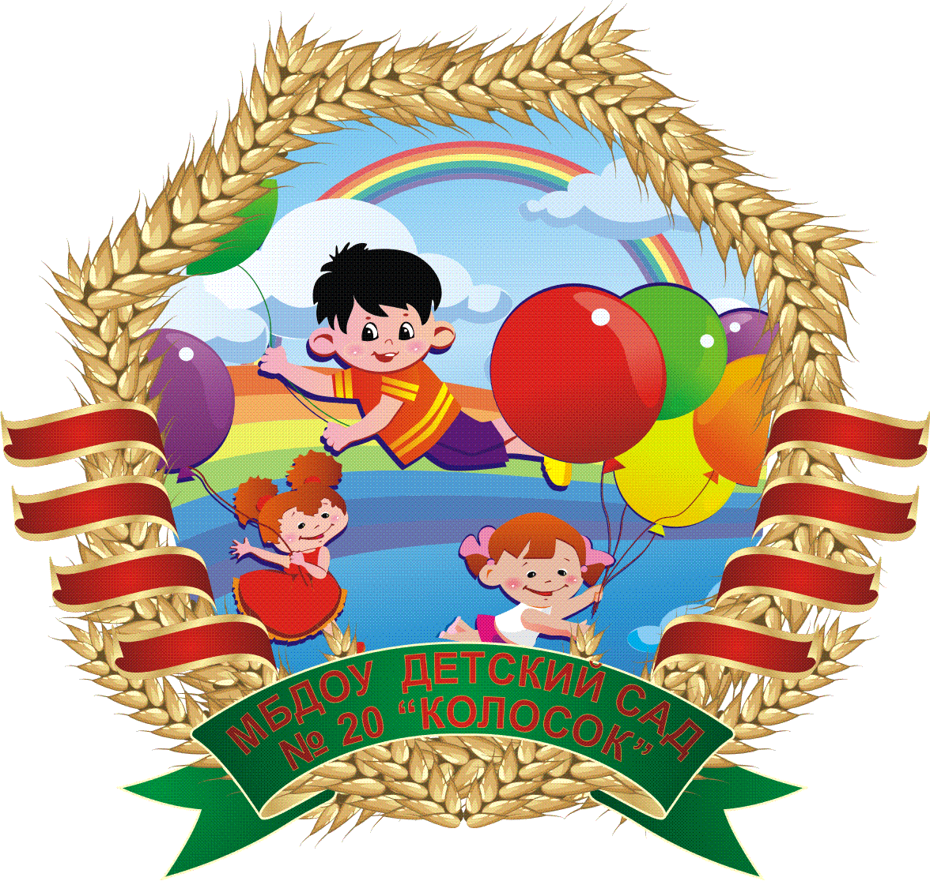

**Доклад на Педагогическом Совете № 2 от 26.10.2020 г.**

«Работа с родителями в период дистанционного формата образования дошкольников»

Подготовила воспитатель логопедической группы

Карпычева Н.В.

с.Марфино, 26.10.2020 г.

**Работа с родителями в период дистанционного формата образования дошкольников**

До сложившейся эпидемиологической ситуации в стране мы не однократно сталкивались с тем, что родители, ссылаясь на свою занятость, не всегда принимали участие в мероприятиях ДОУ, направленных на развитие и образование дошкольников.

В соответствии с положениями статьи 138 «Кодекса об образовании», родители обязаны сотрудничать с образовательным учреждением, содействуя реализации образовательных целей и задач образования, совместно с педагогическими работниками должны следить за развитием и поведением ребенка и обеспечивать воспитание в семье. Психологическое и педагогическое развитие ребенка не должно прерываться, ни при каких условиях, ведь ребенок – это маленький исследователь, он активно развивается и, играя, познает мир.

Перед педагогами стояла и стоит важная задача найти новые формы работы для мотивации родителей к дальнейшему сотрудничеству. Сотрудничество – это всегда выгода всех сторон.

Для вовлечения родительского сообщества к дальнейшим совместным действиям актуальными в наши дни становятся дистанционные образовательные технологии, оказывающие поддержку в работе с детьми и родителями.

Дистанционное образование детей – образование на расстоянии, без непосредственного контакта с педагогом и другими детьми, посредством информационно-коммуникативных технологий, даст возможность для самостоятельной работы родителей и их детей по усвоению образовательных программ.

Технология дистанционного образования позволит родителям в доступной форме использовать материал, предлагаемый педагогом, использовать его в удобное для них время.

В связи со сложившеюся эпидемиологической ситуацией в стране, возникает необходимость в нахождении эффективных форм для оказания родителям содействия и профессиональной помощи со стороны педагогов, нацелить на повышение родительской компетентности.

Поддержка повышения компетентности родителей отражена в ряде нормативно-правовых документов Российской Федерации:

• «…образовательные организации оказывают помощь родителям (законным представителям) несовершеннолетних обучающихся в воспитании детей, охране и укреплении их физического и психического здоровья, развитии индивидуальных способностей и необходимой коррекции нарушений их развития» (ст. 44 Федерального закона «Об образовании в Российской Федерации» от 29.12.2012 № 273);

• предусмотрена задача «обеспечения психолого-педагогической поддержки семьи и повышения компетентности родителей (законных представителей) в вопросах развития и образования, охраны и укрепления здоровья детей» (Федеральный государственный образовательный стандарт дошкольного образования (п. 1.6.).

В соответствии с ФГОС детский сад обязан:

• информировать родителей (законных представителей) и общественность относительно целей дошкольного образования, общих для всего образовательного пространства Российской Федерации, а также о Программе;

• обеспечить открытость дошкольного образования;

• создавать условия для участия родителей (законных представителей) в образовательной деятельности;

• поддерживать родителей (законных представителей) в воспитании детей, охране и укреплении их здоровья;

• обеспечивать вовлечение семей непосредственно в образовательную деятельность, в том числе посредством создания образовательных проектов совместно с семьёй на основе выявления потребностей и поддержки образовательных инициатив семьи;

• создавать условия для взрослых по поиску, использованию материалов, обеспечивающих реализацию Программы, в том числе в информационной среде, а также для обсуждения с родителями (законными представителями) детей вопросов, связанных с реализацией Программы.

Сегодня педагогическая практика в лице педагогов ДОО как никогда нуждается в знаниях, современных подходах, новых способах педагогической поддержки и организации образования родителей в условиях взаимодействия дошкольной образовательной организации и семьи.

Одной из действенных способов решения задач по педагогической поддержке, в вопросах развития и образования детей дошкольного возраста, является дистанционное образование.

Дистанционное образование, насколько это реально и как это может работать в дошкольном учреждении?

В современном обществе значительно расширяются возможности организации эффективного общения с родителями через интернет - ресурсы.

Дистанционные образовательные технологии в данный период времени становятся новыми средствами обучения детей-дошкольников, происходят изменения роли и функции участников педагогического процесса.

Когда мы говорим про общение ДОУ в формате онлайн, у нас возникают безусловно две составляющие части – это общение с родителями, и общение с детьми.

Дистанционное образование предполагает от ребенка наличие мотивации к получению новых знаний. Здесь огромную роль играют взрослые – педагогу необходимо создать определенные условия, предложить материал в интересной и доступной форме, чтобы родители, показав его, смогли заинтересовать ребенка в получении знаний и выполнении задания.

Поэтому перед педагогами основной целью является - вовлечение родителей дошкольников в образовательный процесс в онлайн режиме, для качественного образования дошкольников.

Очень важно наладить каналы коммуникации с родителями, позволить ему получать необходимые знания, чтобы стать проводником знаний малышу. Для этого нужно учесть, что доступность материала должна быть простой, но ёмкой.

Какие инструкции необходимо подобрать для родителей:

1. Информирование без раздражений;
2. Вся информация в одном месте;
3. Чёткая структура информации;
4. Возможность поделиться результатом.

Информирование родителей в вопросах воспитания и образования детей проходило в основном, через сайт детского сада. На дошкольном сайте любой родитель получает возможность познакомиться с особенностями образовательно-воспитательного процесса ДОО, дошкольными традициями, узнаёт последние новости и таким образом находится всегда в курсе происходящих в детском саду событий.

Но на сайте ДОУ, невозможно дать рекомендации по определённой конкретно-изучаемой теме, что очень важно для закрепления знаний малыша.

В условиях сезонных эпидемий, болезней, индивидуальных ограничений перед педагогами и родителями нашей группы встала задача создать группу WhatsApp, которая позволит родителям получить требуемую информацию, задать любой вопрос по организации воспитательного процесса и многое другое.

Свою работу начали с информирования родителей о создании группы WhatsApp, под названием “Солнышко».

С родителями было решено не допускать комментарии в течении дня, чтобы не создавать лишний шум.

Договорились, что модератор группы передаёт информацию всегда в одно время, удобное для группы родителей (вечернее время с 19 до 20 часов). Один час наша группа открыта для переписки, в это время у родителей есть возможность задать интересующие вопросы и внести предложения.

 Воспитание и образование детей происходит в тесном контакте с семьями дошкольников, согласно перспективному плану на год, разработанному с учётом годовых задач ДОУ, тем самообразования педагогов группы и запросов родителей.

Педагогическое просвещение родителей осуществляется через организацию систематической социокультурной и психолого-педагогической помощи в социализации детей. При этом работа с родителями в нашей группе строится на следующих принципах: личностная ориентация; социальное партнёрство; социальное творчество; доброжелательный стиль общения; индивидуальный подход; сотрудничество, а не наставничество.

Дистанционное общение педагогов и родителей становится партнёрскими взаимоотношениями. Родители и педагоги, через интернет - ресурсы советуются друг с другом, предлагают, убеждают, как лучше поступить. Формальное общение исчезает, и как результат – новое положительное отношение родителей к детскому саду, положительная оценка его деятельности. Совместная деятельность родителей, педагогов и детей положительно влияет на воспитанников. Дети, чувствуя родительскую поддержку, становятся увереннее в себе, задают больше вопросов, проявляют инициативу в тех вопросах, где видят интерес и активность своих родителей. Ребенок чувствует себя ближе, роднее по отношению к воспитателю, так как видит тесное общение педагога с его родителями, эмоциональный подъем, желание быть в центре любой деятельности.